Instrukcja przygotowania Indywidualnego planu rozwoju edukacyjnego ucznia (IPRE) w projekcie „Lubelskie wspiera uzdolnionych 2023-2024”
Indywidualny plan rozwoju edukacyjnego ucznia jest dokumentem, którego rolą jest wskazanie zainteresowań ucznia, kierunku jego rozwoju oraz działań, jakie podejmie i sfinansuje dzięki otrzymanemu stypendium.
Dokument należy pobrać na swój komputer, wypełnić wraz z opiekunem dydaktycznym w arkuszu kalkulacyjnym i zapisać (plik będzie niezbędny do przygotowania dwóch sprawozdań: semestralnego oraz końcowego), następnie wydrukować, podpisać i dołączyć do wniosku o przyznanie stypendium.
W indywidualnym planie rozwoju edukacyjnego ucznia wskazuje się planowany kierunek rozwoju i działania, jakie zostaną podjęte w ramach stypendium. Zaplanowane aktywności będą podstawą do przygotowania sprawozdań z realizacji IPRE: sprawozdania semestralnego i sprawozdania końcowego. Zaplanowane aktywności powinny być realne do osiągnięcia oraz adekwatne do możliwości psychofizycznych ucznia. Na tym etapie należy także zastanowić się nad planowanymi wydatkami. Powinny one być powiązane z działaniami, jakie uczeń będzie podejmował w celu swojego rozwoju.
Przykładowy wzór wypełnienia indywidualnego planu rozwoju edukacyjnego ucznia:

Komórki, w których należy uzupełnić dane nauczyciela, który wyraził zgodę na sprawowanie opieki dydaktycznej nad uczniem.
Komórki, w których należy wpisać dane ucznia ubiegającego się o stypendium.
Należy wskazać (wybierając opcję TAK lub NIE), bariery w rozwoju edukacyjnym, z jakimi mierzy się uczeń. Należy zaznaczyć odpowiednio wszystkie pola.
Należy wybrać odpowiednią opcję: TAK lub NIE dostępną na niebieskim polu.

W przypadku wystąpienia barier innych niż wymienione w IPRE, należy wpisać faktycznie występujące.
Zasadniczą częścią IPRE jest wskazanie kompetencji, jakie uczeń będzie mógł rozwinąć dzięki otrzymanym środkom. Uczeń musi wpisać jedną kompetencję.
Działania należy wskazać poprzez wybór z niebieskiego pola. Należy zaznaczyć opcję TAK – chęć wyboru danego działania lub NIE. Wszystkie pola powinny być wybrane.
Uwaga: istnieje możliwość wpisania własnego działania. W tym celu należy wybrać komórkę: inne działania rozwijające wybrane kompetencje, poniżej opisz jakie.
We wszystkich komórkach zaznaczonych odpowiednio TAK lub NIE.
Istnieje możliwość wpisania własnych rezultatów w ostatniej komórce, którą można edytować.
Istnieje możliwość wpisania własnych działań w ostatniej komórce, którą można edytować.
Należy wybrać minimum jedno działanie do wskazanego powyżej przedmiotu/przedmiotów. Tak jak poprzednio, z niebieskiego pola wybieramy odpowiednio TAK lub NIE.
Należy wpisać minimum jeden i maksymalnie trzy przedmioty, z którego uczeń chce się rozwijać w roku szkolnym 2023-2024.

Należy wybrać minimum jeden rezultat do wybranych uprzednio działań. Tak jak poprzednio, wyboru dokonujemy poprzez zaznaczenie opcji TAK lub NIE. Wszystkie komórki powinny zostać odpowiednio zaznaczone.
Istnieje możliwość wpisania własnych rezultatów w ostatniej komórce, którą można edytować.
Należy wskazać, w jaki sposób zostanie podsumowana realizacja celu edukacyjnego ucznia. Proszę wybrać jedną z zaproponowanych form, wybierając odpowiednio TAK lub NIE.

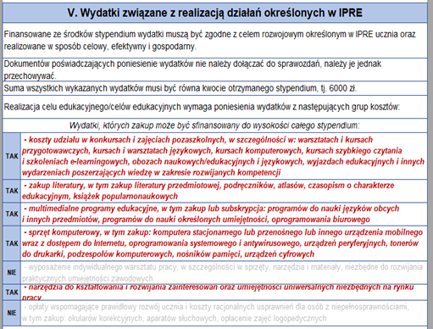
Poprzez wybór opcji TAK lub NIE należy wskazać planowane wydatki, na które zostanie przeznaczone stypendium.
W tej części dokumentu znajduje się katalog wydatków możliwych do poniesienia w ramach stypendium. Należy się z nim zapoznać i zaplanować, na co uczeń przeznaczy otrzymane stypendium.

Druga część katalogu wydatków dotyczy zakupów, których łączna wartość nie może przekroczyć 3000 zł, czyli 50% otrzymanego stypendium.

Poprzez wybór opcji TAK lub NIE należy wskazać planowane wydatki, na które zostanie przeznaczone stypendium.

WAŻNE! Należy pamiętać, aby niniejszy dokument sporządzić we współpracy z opiekunem dydaktycznym. Wraz z Indywidualnym planem rozwoju edukacyjnego ucznia należy dostarczyć wypełniona przez wybranego nauczyciela deklarację opieki dydaktycznej nad uczniem, stanowiąca załącznik do Indywidualnego planu rozwoju edukacyjnego ucznia.

Oświadczenie dotyczące Indywidualnego planu rozwoju edukacyjnego ucznia – należy się z nim zapoznać i zaakceptować.

Ostatnią częścią dokumentu jest miejsce na złożenie podpisu pełnoletniego ucznia lub rodzica/opiekuna prawnego ucznia niepełnoletniego.

